# Dijagram slučajeva korištenja

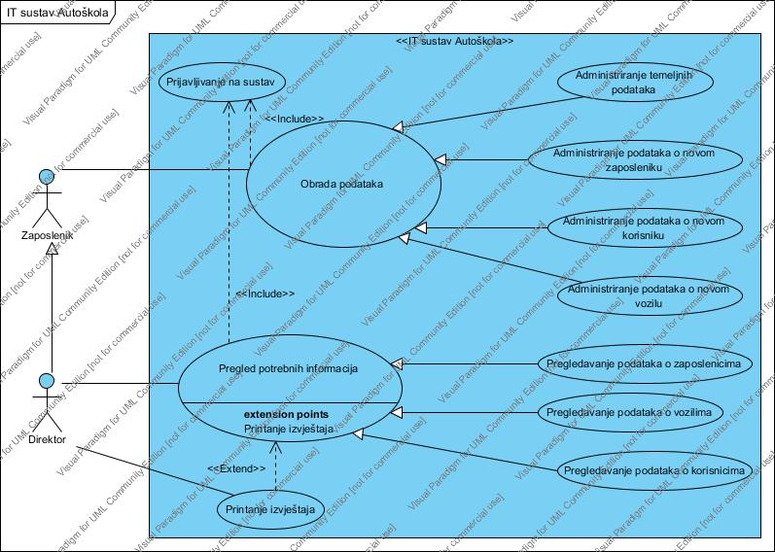

|  |
| --- |
| Slučaj korištenja – Prijavljivanje na sustav |
| Kratki opis – Zaposlenik / Direktor se uz pomoć korisničkog imena i lozinke prijavljuje na sustav. |
| Primarni učesnik – Zaposlenik, Direktor |
| Sekundarni učesnik - / |
| Preduvjeti – Nastala je potreba za upotrebom IT sustava Autoškola. |
| Osnovni scenarij –   1. Slučaj korištenja započinje otvaranjem forme za prijavu na sustav. 2. Zaposlenik / Direktor unose korisničko ime i lozinku te im se prema tome dodjeljuju odgovarajuće role tj. ovlasti. 3. Nakon što su korisničko ime i lozinka autentificirani od strane sustava ovaj slučaj korištenja završava. |
| Posljedice – Zaposlenik / Direktor prijavljen na IT sustav Autoškola. |
| Iznimke i pogreške – Pogrešno korisničko ime / lozinka. |
| Alternativni scenariji – U slučaju da Zaposlenik / Direktor prilikom unosa korisničkog imena ili lozinke pogriješe biti će upozoreni da je korisničko ime ili lozinka neispravno te će biti zamoljeni da ponove unos. |

|  |
| --- |
| Slučaj korištenja – Obrada podataka |
| Kratki opis – Zaposlenik / Direktor vrši unos, ažuriranje ili brisanje podataka |
| Primarni učesnik – Zaposlenik, Direktor |
| Sekundarni učesnik - / |
| Preduvjeti – Došlo je do potrebe za unosom novog podataka ili za promjenom postojećeg, zaposlenik / direktor moraju biti prijavljeni na sustav. |
| Osnovni scenarij –   1. Slučaj korištenja započinje unosom podataka, ažuriranjem postojećih podataka ili brisanjem istih. 2. -include-Prijavljivanje na sustav 3. Slučaj korištenja je generalizacija pa se obavlja administriranje temeljnih podataka i / ili 4. -administriranje podataka o novom zaposleniku i / ili 5. -administriranje podataka o novom korisniku i / ili 6. -administriranje podataka o novom vozilu. |
| Posljedice – Podaci uneseni u sustav i spremni za pohranu. |
| Iznimke i pogreške – Odustajanje. |
| Alternativni scenarij – Zaposlenik / Direktor u svakom času mogu odustati od unosa ili ažuriranja podataka, ovakav rezultat obrade podataka ne zahtijeva pohranu. |

|  |
| --- |
| Slučaj korištenja – Administriranje temeljnih podataka |
| Kratki opis – Zaposlenik / Direktor obrađuju temeljne podatke. |
| Primarni učesnik – Zaposlenik / Direktor |
| Sekundarni učesnik - / |
| Preduvjeti – Došlo je do novog unosa ili promjene postojećeg temeljnog podatka, zaposlenik / direktor moraju biti prijavljeni na sustav. |
| Osnovni scenarij –   1. Slučaj korištenja započinje unosom temeljnih podataka, ažuriranjem postojećih temeljnih podataka ili brisanjem istih. 2. Scenarij završava tako da je rezultat administriranja temeljnih podataka spreman za pohranu. |
| Posljedice – Temeljni podaci uneseni u sustav i spremni za pohranu. |
| Iznimke i pogreške – Odustajanje. |
| Alternativni scenarij – Zaposlenik / Direktor u svakom času mogu odustati od unosa ili ažuriranja temeljnih podataka, ovakav rezultat obrade podataka ne zahtijeva pohranu. |

|  |
| --- |
| Slučaj korištenja – Administriranje podataka o novom zaposleniku |
| Kratki opis – Zaposlenik / Direktor obrađuju podatke o novom zaposleniku. |
| Primarni učesnik – Zaposlenik / Direktor |
| Sekundarni učesnik - / |
| Preduvjeti – Došlo je do novog unosa ili promjene postojećeg podatka o novom zaposleniku, zaposlenik / direktor moraju biti prijavljeni na sustav. |
| Osnovni scenarij –   1. Slučaj korištenja započinje unosom podataka, ažuriranjem postojećih podataka ili brisanjem podataka o novom zaposleniku 2. Scenarij završava tako da je rezultat administriranja podataka o novom zaposleniku spreman za pohranu. |
| Posljedice – Podaci o novom zaposleniku uneseni u sustav i spremni za pohranu. |
| Iznimke i pogreške – Odustajanje. |
| Alternativni scenarij – Zaposlenik / Direktor u svakom času mogu odustati od unosa ili ažuriranja podataka o novom zaposleniku, ovakav rezultat obrade podataka ne zahtijeva pohranu. |

|  |
| --- |
| Slučaj korištenja – Administriranje podataka o novom korisniku |
| Kratki opis – Zaposlenik / Direktor obrađuju podatke o novom korisniku. |
| Primarni učesnik – Zaposlenik / Direktor |
| Sekundarni učesnik - / |
| Preduvjeti – Došlo je do novog unosa ili promjene postojećeg podatka o novom korisniku, zaposlenik / direktor moraju biti prijavljeni na sustav. |
| Osnovni scenarij –   1. Slučaj korištenja započinje unosom podataka, ažuriranjem postojećih podataka ili brisanjem podataka o novom korisniku. 2. Scenarij završava tako da je rezultat administriranja podataka o novom korisniku spreman za pohranu. |
| Posljedice – Podaci o novom korisniku uneseni u sustav i spremni za pohranu. |
| Iznimke i pogreške – Odustajanje. |
| Alternativni scenarij – Zaposlenik / Direktor u svakom času mogu odustati od unosa ili ažuriranja podataka o novom korisniku, ovakav rezultat obrade podataka ne zahtijeva pohranu. |

|  |
| --- |
| Slučaj korištenja – Administriranje podataka o novom vozilu |
| Kratki opis – Zaposlenik / Direktor obrađuju podatke o novom vozilu. |
| Primarni učesnik – Zaposlenik / Direktor |
| Sekundarni učesnik - / |
| Preduvjeti – Došlo je do novog unosa ili promjene postojećeg podatka o novom vozilu, zaposlenik / direktor moraju biti prijavljeni na sustav. |
| Osnovni scenarij –   1. Slučaj korištenja započinje unosom podataka, ažuriranjem postojećih podataka ili brisanjem podataka o novom vozilu. 2. Scenarij završava tako da je rezultat administriranja podataka o novom vozilu spreman za pohranu. |
| Posljedice – Podaci o novom vozilu uneseni u sustav i spremni za pohranu. |
| Iznimke i pogreške – Odustajanje. |
| Alternativni scenarij – Zaposlenik / Direktor u svakom času mogu odustati od unosa ili ažuriranja podataka o novom vozilu, ovakav rezultat obrade podataka ne zahtijeva pohranu. |

|  |
| --- |
| Slučaj korištenja – Pregled potrebnih informacija |
| Kratki opis – Direktor vrši pregled informacija koje ga zanimaju. |
| Primarni učesnik – Direktor |
| Sekundarni učesnik - / |
| Preduvjeti – Došlo je do potrebe za pregledom podataka od strane direktora, direktor mora biti prijavljen na sustav. |
| Osnovni scenarij –   1. Slučaj korištenja započinje pregledavanjem baze podataka od strane direktora. 2. -include-Prijavljivanje na sustav 3. -extend-Printanje izvještaja 4. Slučaj korištenja je generalizacija pa se tako obavlja pregled podataka o zaposlenicima i / ili 5. Pregledavanje podataka o korisnicima i / ili 6. Pregledavanje podataka o vozilima. |
| Posljedice – Direktor pregledao bazu podataka i dobio informacije na temelju kojih donosi poslovne odluke. |
| Iznimke i pogreške - / |
| Alternativni scenarij – / |

|  |
| --- |
| Slučaj korištenja – Printanje izvještaja |
| Kratki opis – Direktor printa izvještaj. |
| Primarni učesnik – Direktor |
| Sekundarni učesnik - / |
| Preduvjeti – Došlo je do potrebe za printanjem izvještaja od strane direktora. |
| Osnovni scenarij –   1. Slučaj korištenja odabirom informacija tj. generiranjem izvještaja. 2. Jednom kada je generiran izvještaj može biti isprintan. 3. Slučaj korištenja završava time što Direktor dobije feedback od uspješnom / neuspješnom printanju. |
| Posljedice – Isprintani izvještaj. |
| Iznimke i pogreške – nema boje u printeru, printer nije spojen. |
| Alternativni scenarij – Direktor nakon pokušaja printanja dobije poruku o problemu i načinu njegova rješavanja. Nakon što je problem s printerom otklonjen Direktor se vraća na 2. korak osnovnog scenarija. |

|  |
| --- |
| Slučaj korištenja – Pregledavanje podataka o zaposlenicima |
| Kratki opis – Direktor vrši pregled informacija o zaposlenicima. |
| Primarni učesnik – Direktor |
| Sekundarni učesnik - / |
| Preduvjeti – Došlo je do potrebe za pregledom podataka o zaposlenicima od strane direktora, direktor mora biti prijavljen na sustav. |
| Osnovni scenarij –   1. Slučaj korištenja započinje pregledavanjem podataka o zaposlenicima od strane direktora. |
| Posljedice – Direktor pregledao podatke o zaposlenicima. |
| Iznimke i pogreške - / |
| Alternativni scenarij – / |

|  |
| --- |
| Slučaj korištenja – Pregledavanje podataka o vozilima |
| Kratki opis – Direktor vrši pregled informacija o vozilima. |
| Primarni učesnik – Direktor |
| Sekundarni učesnik - / |
| Preduvjeti – Došlo je do potrebe za pregledom podataka o vozilima od strane direktora, direktor mora biti prijavljen na sustav. |
| Osnovni scenarij –   1. Slučaj korištenja započinje pregledavanjem podataka o vozilima od strane direktora. |
| Posljedice – Direktor pregledao podatke o vozilima. |
| Iznimke i pogreške - / |
| Alternativni scenarij – / |

|  |
| --- |
| Slučaj korištenja – Pregledavanje podataka o korisnicima |
| Kratki opis – Direktor vrši pregled informacija o korisnicima. |
| Primarni učesnik – Direktor |
| Sekundarni učesnik - / |
| Preduvjeti – Došlo je do potrebe za pregledom podataka o korisnicima od strane direktora, direktor mora biti prijavljen na sustav. |
| Osnovni scenarij –   1. Slučaj korištenja započinje pregledavanjem podataka o korisnicima od strane direktora. |
| Posljedice – Direktor pregledao podatke o korisnicima. |
| Iznimke i pogreške - / |
| Alternativni scenarij – / |